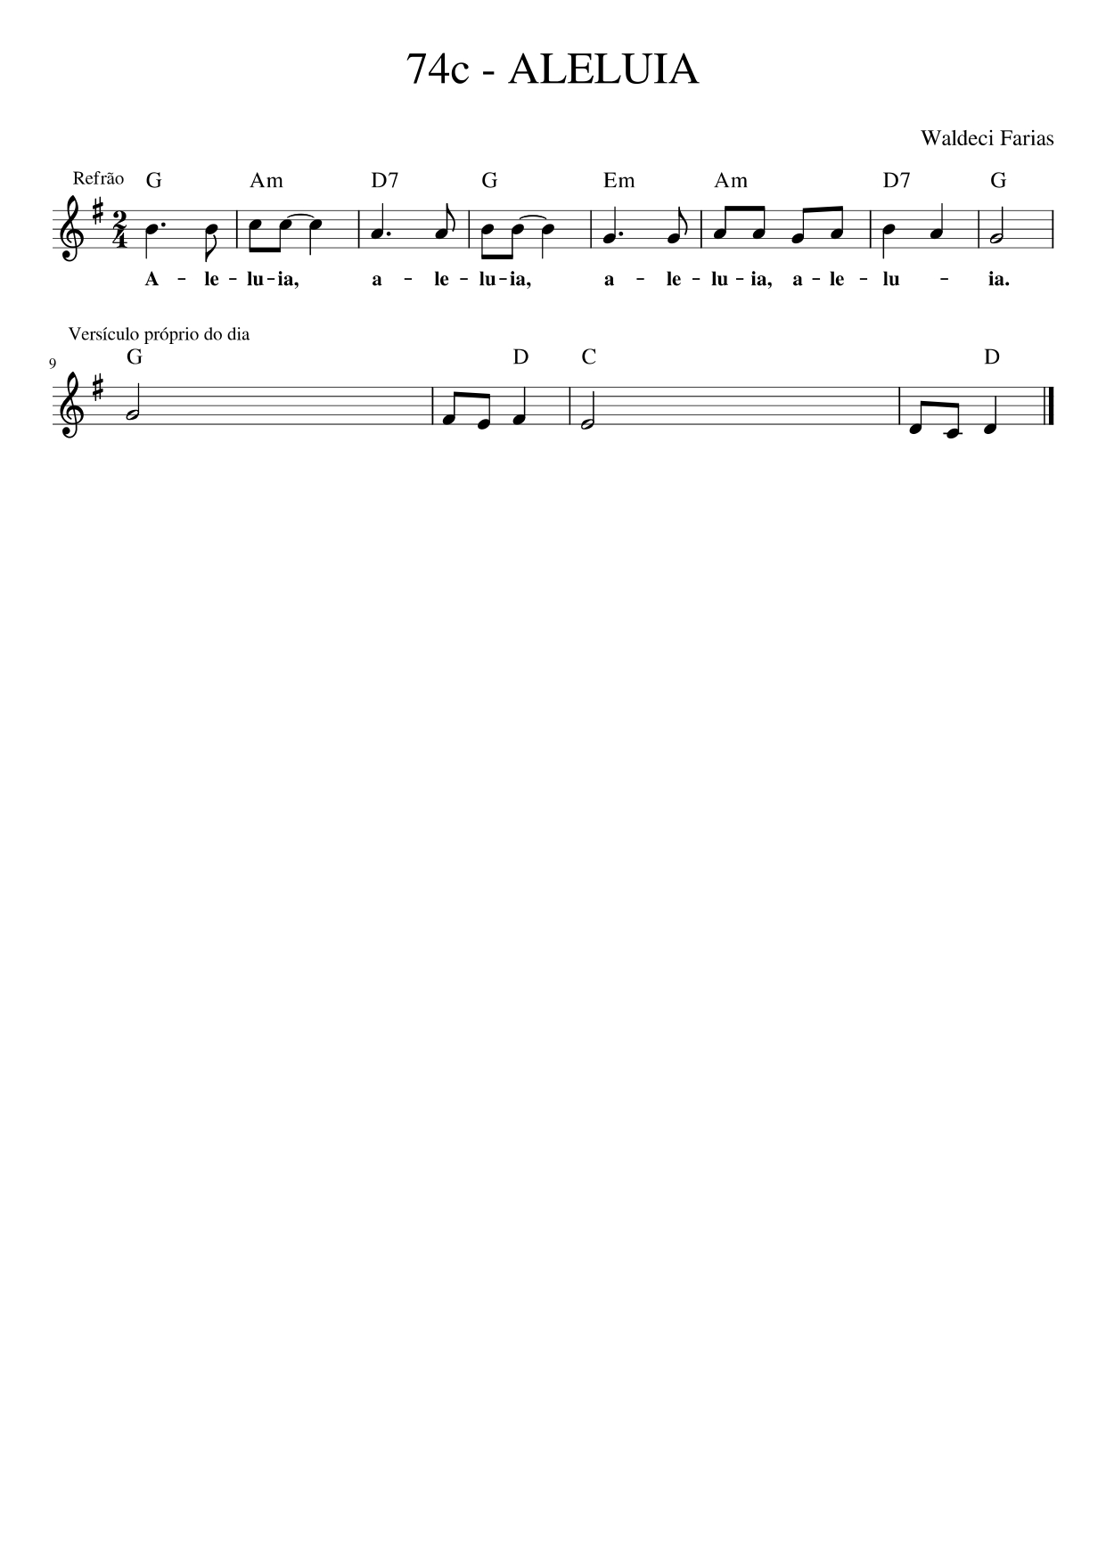

G Am D7 G Em Am D7 G
Aleluia, Aleluia, Aleluia, Aleluia!

* XXIII Domingo do Tempo Comum
G D
Fazei brilhar vosso semblante ao vosso servo
C D
e ensinai-me vossas leis e mandamentos.

* Exaltação da Santa Cruz
G D
Nós vos adoramos, Senhor Jesus Cristo, e vos bendizemos,
C D
porque pela cruz remistes o mundo.

* XXV e XXVI Domingo do Tempo Comum
G D
Jesus Cristo sendo rico se fez pobre por amor
C D
para que sua pobreza nos, assim, enriquecesse.

